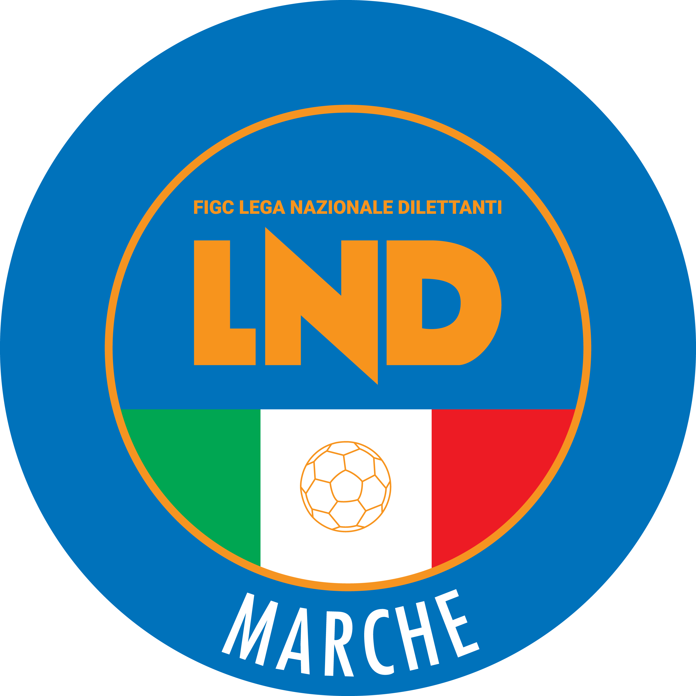 | Federazione Italiana Giuoco Calcio  Lega Nazionale Dilettanti  COMITATO REGIONALE MARCHE  Via Schiavoni, snc - 60131 ANCONA  CENTRALINO: 071 285601 - FAX: 071 28560403  sito internet: marche.lnd.it  e-mail: c5marche@lnd.it  pec: marche@pec.figcmarche.it
Stagione Sportiva 2019/2020

Comunicato Ufficiale N° 79 del 23/05/2020

CALCIO A CINQUE

SOMMARIO

SOMMARIO 1
COMUNICAZIONI DELLA F.I.G.C. 1
COMUNICAZIONI DELLA L.N.D. 1
COMUNICAZIONI DELLA DIVISIONE CALCIO A CINQUE 2
COMUNICAZIONI DEL COMITATO REGIONALE MARCHE 2

COMUNICAZIONI DELLA F.I.G.C.

COMUNICAZIONI DELLA L.N.D.

COMUNICAZIONI DELLA L.N.D.

CU N. 303 DEL 21.05.2020 L.N.D.

Si pubblica, in allegato, il CU n. 197/A del 20.05.2020 della FIGC inerente l’interruzione definitiva dello svolgimento delle competizioni sportive organizzate dalla Lega Nazionale Dilettanti, sia a livello nazionale che territoriale, relative alla Stagione Sportiva 2019/2020, nonché il rinvio ad altra delibera federale in ordine ai provvedimenti relativi agli esiti delle competizioni sportive organizzate dalla Lega Nazionale Dilettanti per la Stagione Sportiva 2019/2020 e definitivamente sospesi col provvedimento di cui al citato Comunicato Ufficiale F.I.G.C. n. 197/A del 20.05.2020.

CU N. 306 DEL 22.05.2020 L.N.D.

Si pubblicano, in allegato, i CC.UU. n. 200/A e n. 201/A del 20.5.2020 della FIGC inerenti la modifica degli artt. 52 e 142 del Codice di Giustizia Sportiva.

CU N. 307 DEL 22.05.2020 L.N.D.

Si pubblica, in allegato, il CU n. 202/A del 20.5.2020 della FIGC inerente l’approvazione delle modifiche ai Principi Informatori degli Statuti e dei Regolamenti delle Leghe, di cui al CU n. 131/A del 11.12.2019 della FIGC.

CU N. 308 DEL 22.05.2020 L.N.D.

Si pubblica, in allegato, il CU n. 203/A del 20.5.2020 della FIGC inerente i termini relativi agli accordi preliminari di cui all’art. 105, commi 1 e 2 delle NOIF, a valere per la stagione sportiva 2020/2021, nonché i nuovi termini per le variazioni di tesseramento dei calciatori “Giovani di Serie” ex art. 39/1 delle NOIF, a valere per la stagione 2019/2020.

CIRCOLARE N. 56 DEL 07.05.2020 L.N.D.

Si pubblica, in allegato, la circolare N. 13 – 2020 elaborata dal Centro Studi Tributari della L.N.D. inerente l’oggetto: “D.L. n. 18 del 17 marzo e 23 dell’8 aprile 2020 – Circolare n. 11 del 6 maggio 2020 dell’Agenzia delle Entrate – Chiarimenti e risposte ai quesiti”.

CIRCOLARE N. 57 DEL 20.05.2020 L.N.D.

Si pubblica, in allegato, la circolare N. 14 – 2020 elaborata dal Centro Studi Tributari della L.N.D. inerente l’oggetto: “D.L. n. 34 del 19 maggio 2020, cd. “Rilancio”.

COMUNICAZIONI DELLA DIVISIONE CALCIO A CINQUE

COMUNICAZIONI DEL COMITATO REGIONALE MARCHE

Per tutte le comunicazioni con la Segreteria del Calcio a Cinque - richieste di variazione gara comprese - è attiva la casella e-mail c5marche@lnd.it; si raccomandano le Società di utilizzare la casella e-mail comunicata all'atto dell'iscrizione per ogni tipo di comunicazione verso il Comitato Regionale Marche.

CHIUSURA SEDI

Si comunica che le sedi del Comitato Regionale Marche FIGC LND e delle Delegazioni provinciali e distrettuale rimarranno chiuse fino a tutto il 02.06.2020, salvo ulteriori proroghe.

CIRCOLARE CONI “COVID-19”

Si trasmette in allegato la circolare informativa sui finanziamenti erogati dall’Istituto del Credito Sportivo e contro garantiti al 100% dal Fondo di garanzia istituito dalla Legge n. 289/2002.
Nella stessa viene riportata anche un’informativa riepilogativa dei finanziamenti bancari controgarantiti dal Fondo di garanzia c/o MCC ed attivabili anche dalla società sportive (oltre che dagli operatori commerciali non iscritti al Registro CONI)
La circolare è consultabile anche sul sito istituzionale del CONI Marche:
http://marche.coni.it/marche.html.

Pubblicato in Ancona ed affisso all’albo del C.R. M. il 18/05/2020.

Il Responsabile Regionale Calcio a Cinque  (Marco Capretti) | Il Presidente  (Paolo Cellini)

